Přehled kontejnerů a umístění – Město Plasy + přidružené obce
- veřejná místa
Stav k 15.01.2023

Plasy – Plzeňská (u rybníka) – sběrné místo u COOP 49.9324722N, 13.3866472E

1100 PLAST 4 ks
1100 PAPÍR 4 ks
1500 SKLO 2 ks
1100 SKO 2 ks
ASEKOL 1 ks
TEXTIL 2 ks
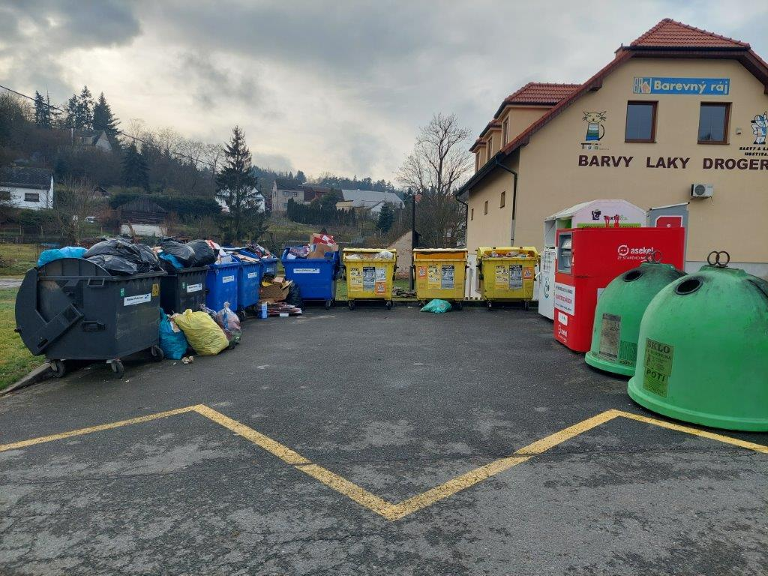

Plasy – U Vojanu – sběrné místo sběrný dvůr 49.9320769N, 13.3784850E

1100 PLAST 3 ks
1100 PAPÍR 2 ks
1500 SKLO 2 ks
1100 SKO 3 ks
TEXTIL 1 ks

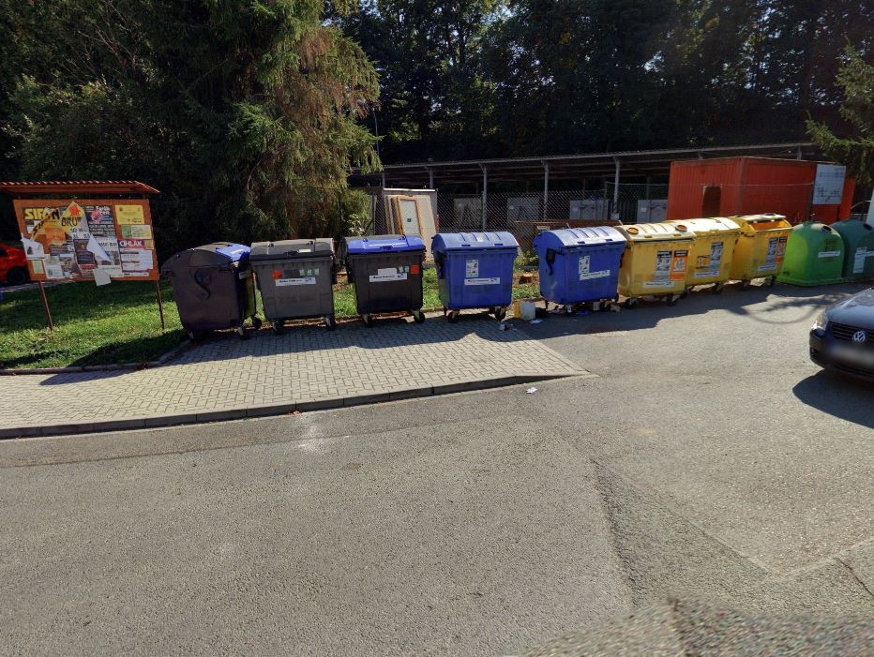

Plasy U Dubu - sběrné místo Lipová ulice 49.9404928N, 13.3828492E

1100 PLAST 1 ks
1100 PAPÍR 1 ks
1100 SKO 2 ks

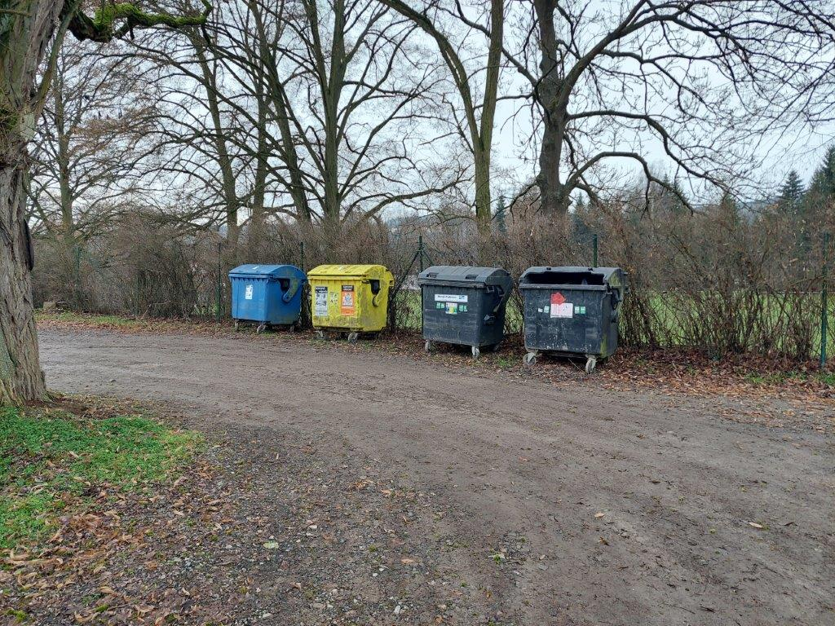

Plasy Lipová - sběrné místo Lipová 49.9383644N, 13.3880231E

1100 PLAST 4 ks
1100 PAPÍR 2 ks
1500 SKLO 2 ks
1100 SKO 1 ks
TEXTIL 2 ks
660 TETRAPAK 1 ks
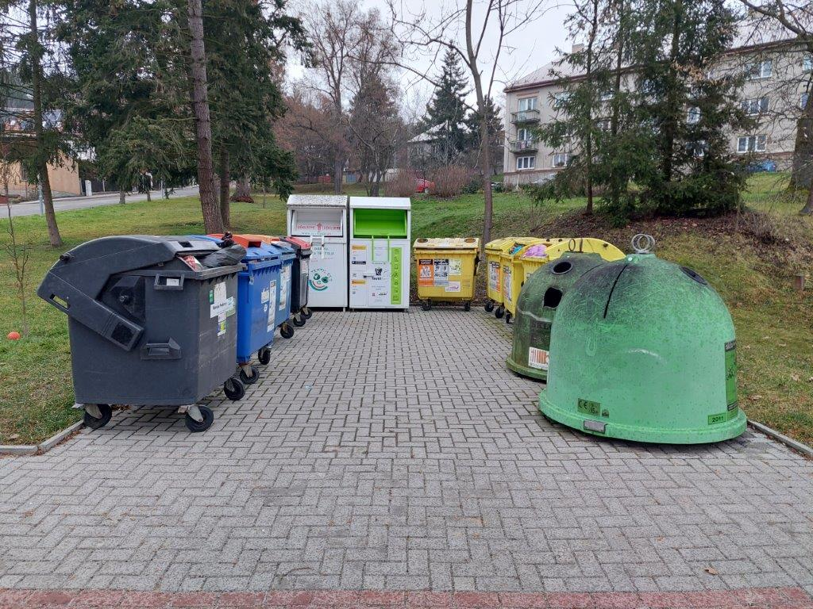

Plasy Bohumila Slámy - sběrné místo 49.9309753N, 13.3964789E

1100 SKO 1 ks

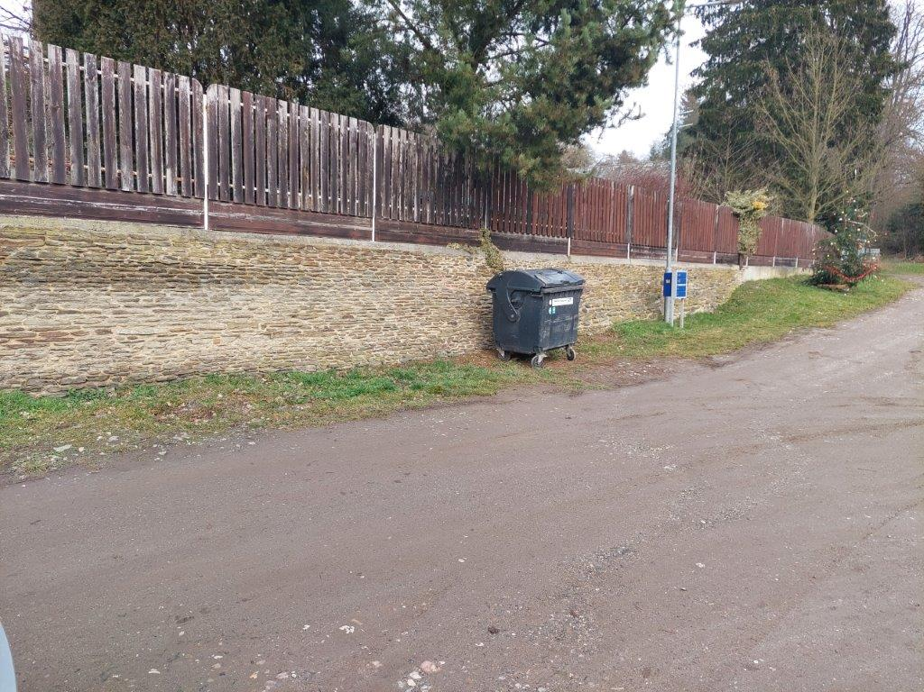

Plasy – Ryplička – K Letišti 49.9300136N, 13.3840919E

1100 PLAST 1 ks
1100 PAPÍR 1 ks
1500 SKLO 1 ks

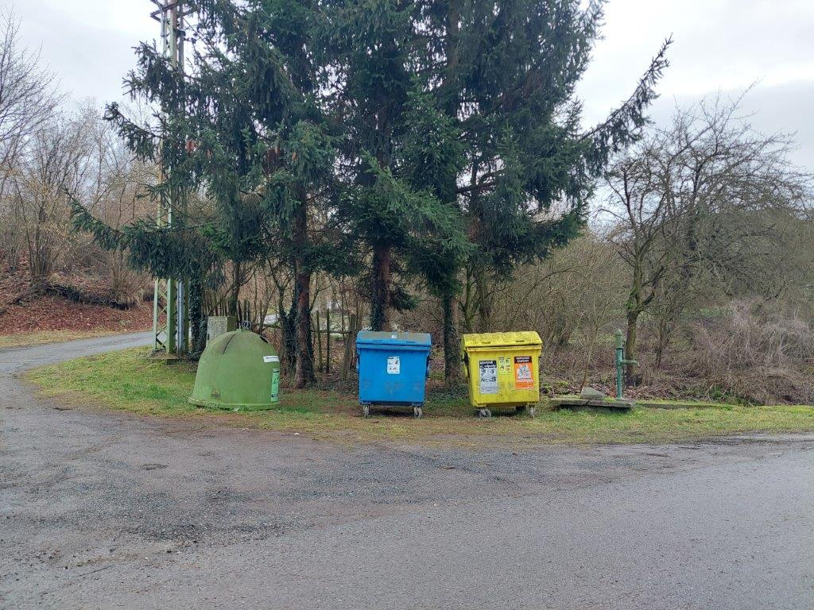

Plasy – Školní ulice 49.9327925N, 13.3819450E

1100 PLAST 1 ks
1100 PAPÍR 1 ks

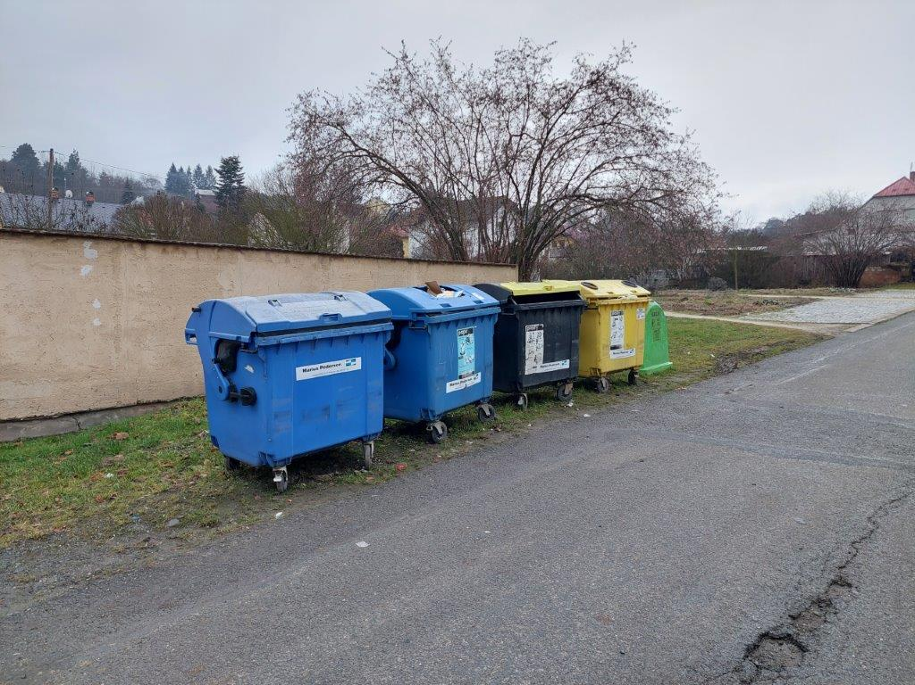

Plasy - U Václava 49.9346097N, 13.3964261E
1100 PLAST 1 ks
1100 PAPÍR 1 ks
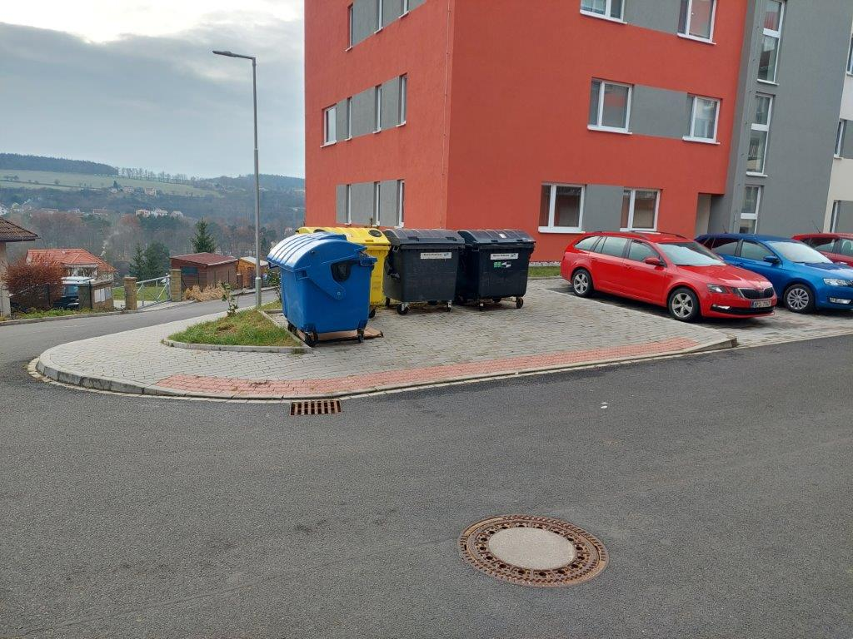
Plasy - U Václava 49.9344897N, 13.3950542E
1500 SKLO 1 ks
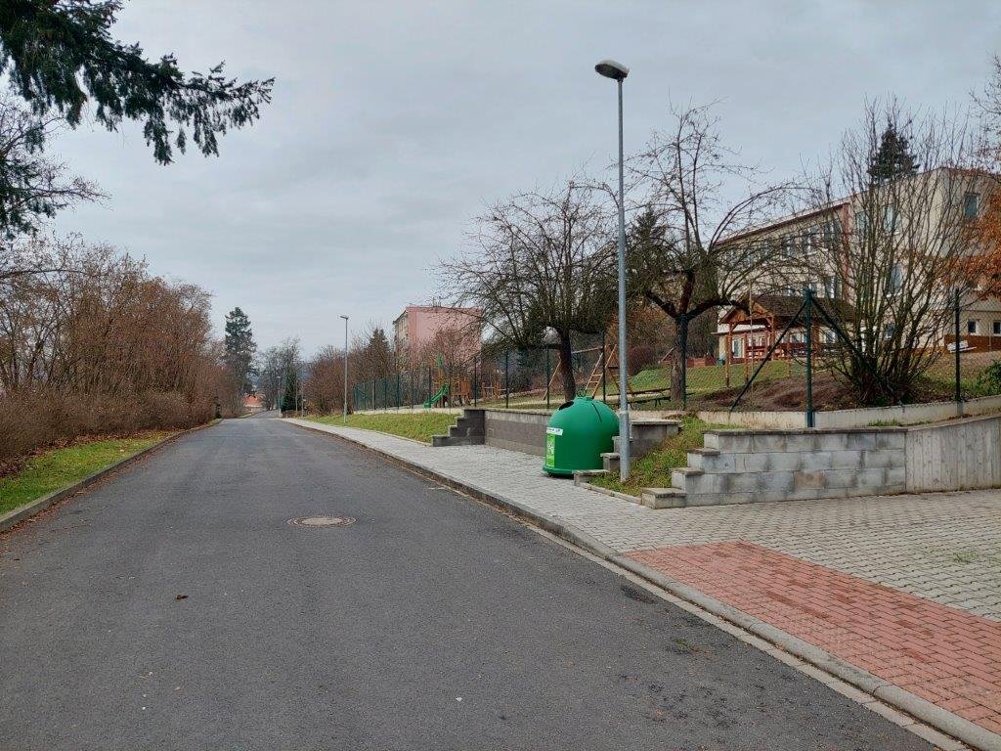

Plasy - Stará cesta 49.9356447N, 13.3939533E

1100 PLAST 1 ks
1100 PAPÍR 1 ks
1500 SKLO 1 ks

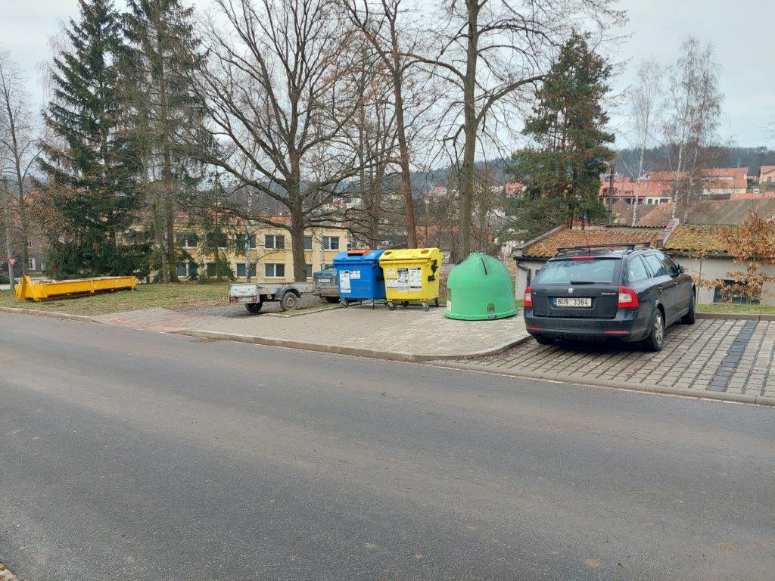

Plasy - Babinská (u Fordu) 49.9327122N, 13.3983589E

1100 PLAST 2 ks
1100 PAPÍR 1 ks
1500 SKLO 1 ks
660 TETRAPAK 1 ks

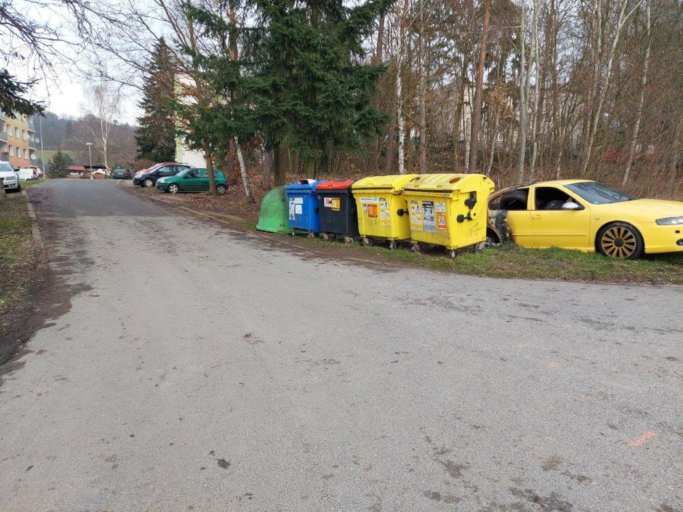

Plasy - Potoční (u DPS) 49.9344525N, 13.3994986E

1100 PLAST 1 ks
1100 PAPÍR 1 ks

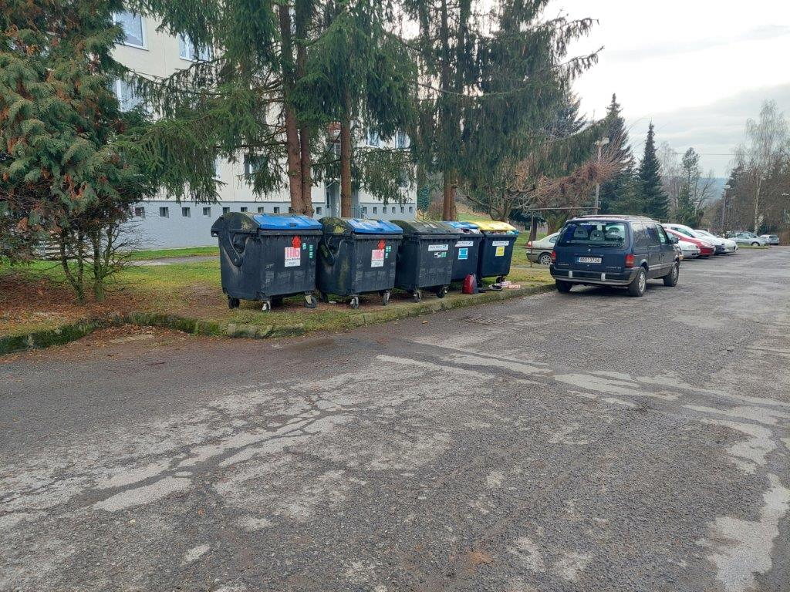

Plasy - Potoční – sběrné místo 49.9338283N, 13.3966006E

1100 PLAST 2 ks
1100 PAPÍR 1 ks
1500 SKLO 1 ks
TEXTIL 1 ks
660 TETRAPAK 1 ks
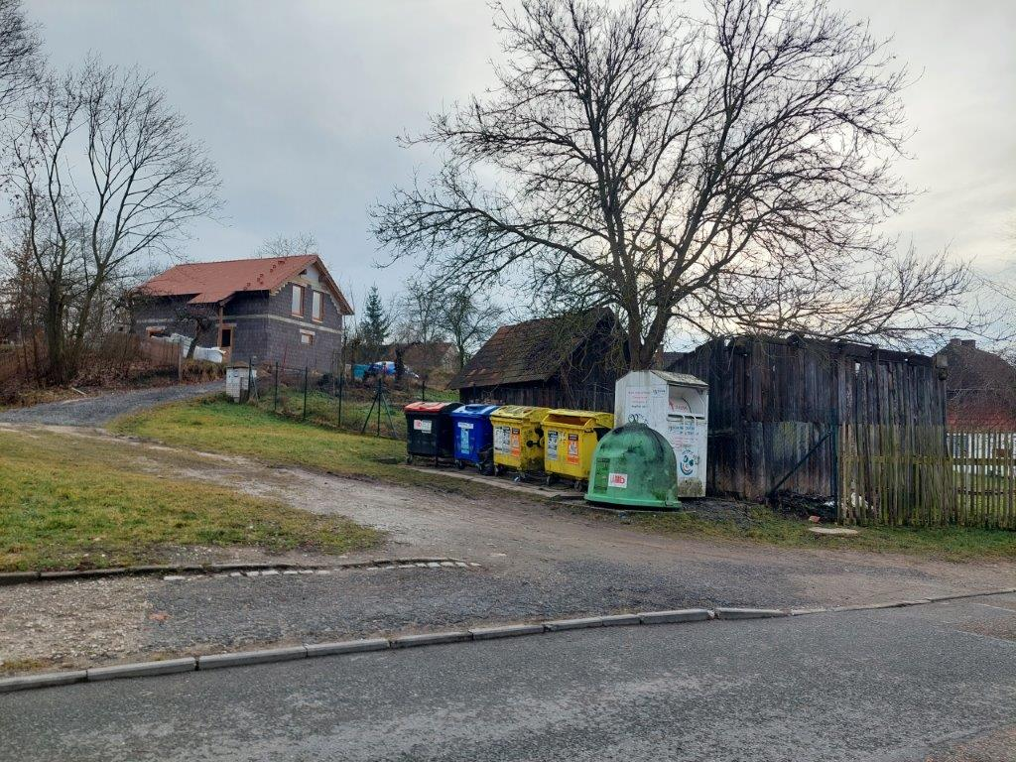

Plasy - Plzeňská – (u PKS) č.p. 41 49.9312814N, 13.3840036E

240 PLAST 1 ks
240 PAPÍR 1 ks
1500 SKLO 1 ks

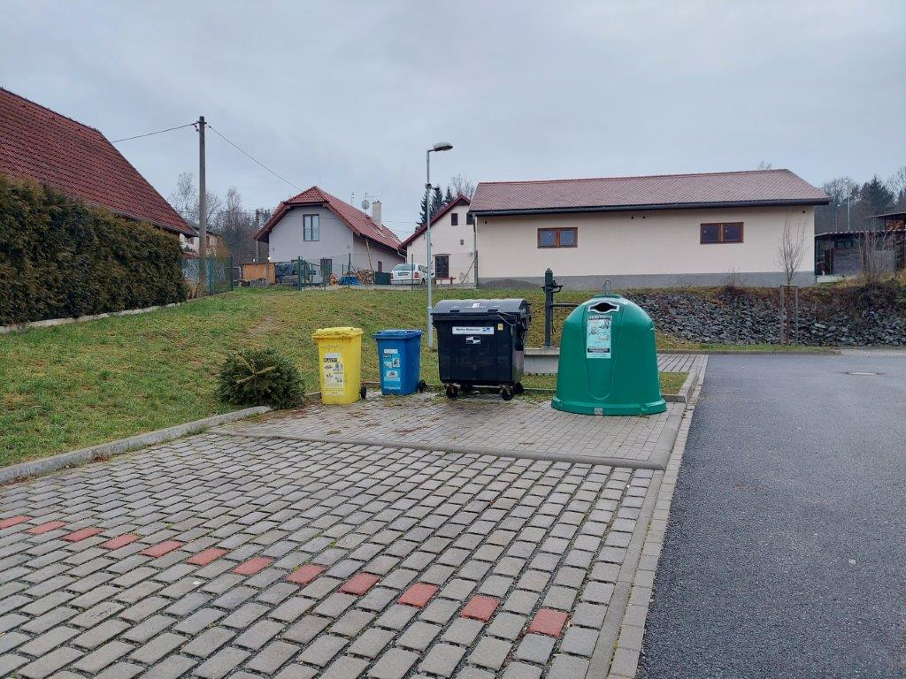

Babina - sběrné místo u č.p. 36 49.9380642N, 13.4290942E

1100 PLAST 3 ks
1100 PAPÍR 1 ks
1500 SKLO 1 ks

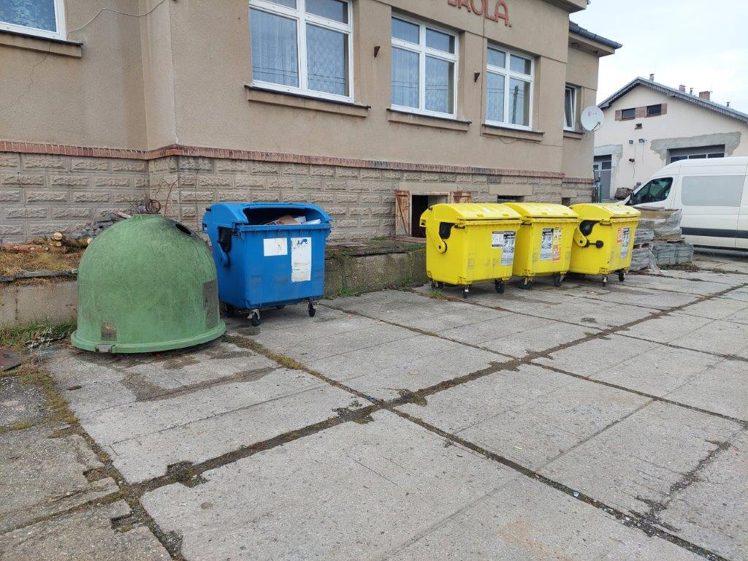

Horní Hradiště - sběrné místo u č.p. 36 49.9556483N, 13.3725014E

1100 PLAST 2 ks
1100 PAPÍR 1 ks
1500 SKLO 1 ks
1100 SKO 2 ks

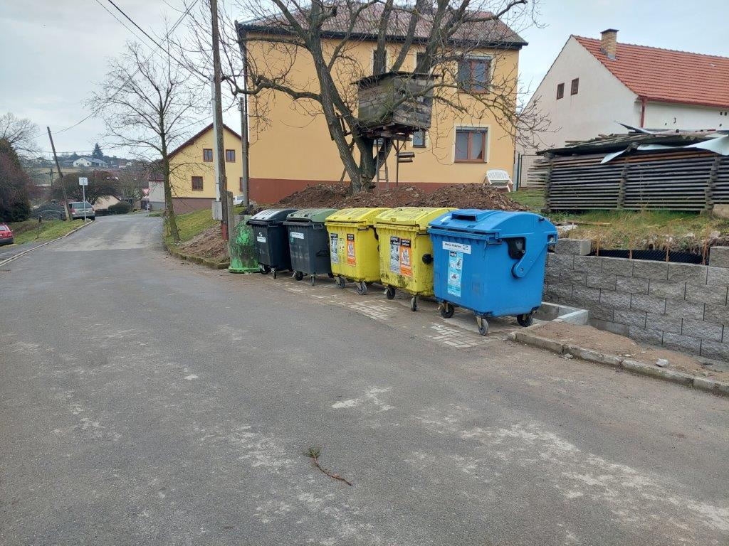

Lomnička - sběrné místo u č.p. 5 49.9161883N, 13.3085464E

1100 PLAST 2 ks
1100 PAPÍR 1 ks
1500 SKLO 1 ks
120 SKO 2 ks

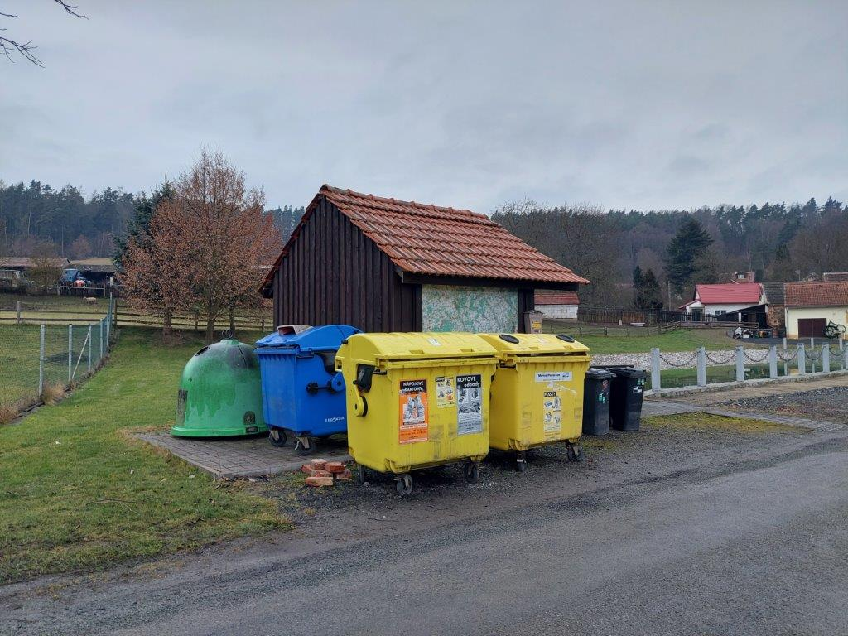

Lomnička – Lomany u č.p. 49 49.9296769N, 13.3322478E

240 PLAST 1 ks

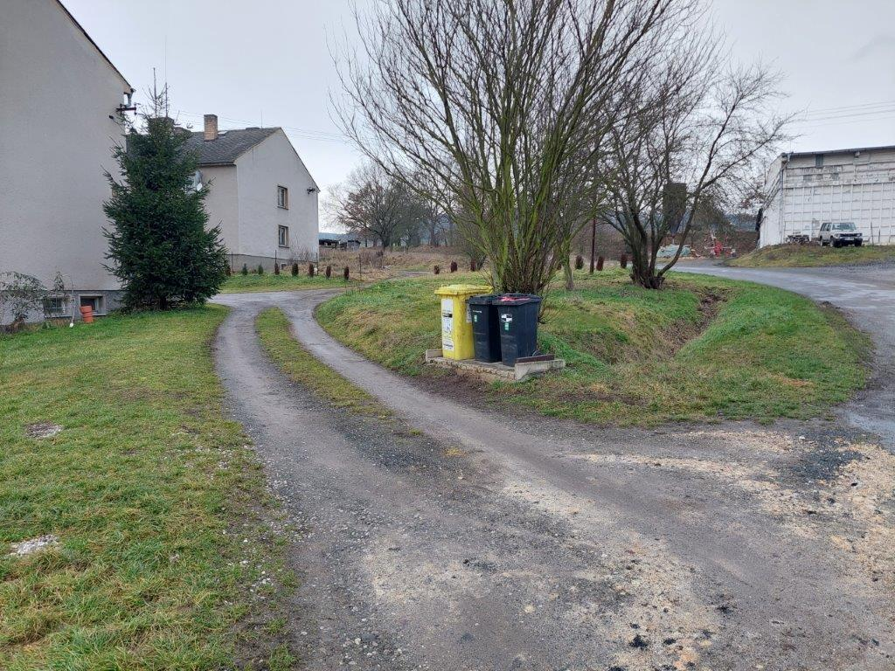

Nebřeziny - sběrné místo 49.9210283N, 13.4131097E

1100 PLAST 2 ks
1100 PAPÍR 1 ks
1500 SKLO 1 ks
1100 SKO 4 ks
660 TETRAPAK 1 ks
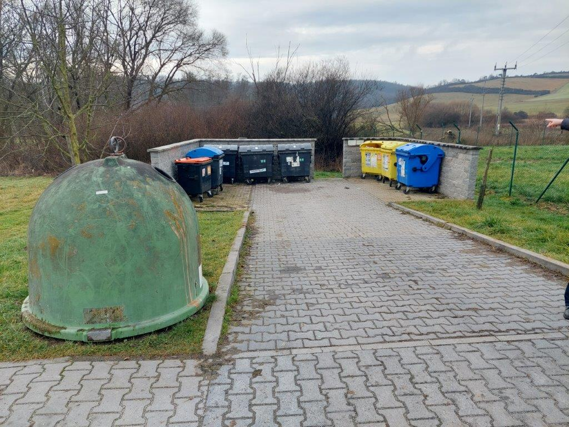

Žebnice - sběrné místo u č.p. 39 49.9566158N, 13.3926525E

1100 PLAST 2 ks
1100 PAPÍR 1 ks
1500 SKLO 1 ks
240 SKO 1 ks

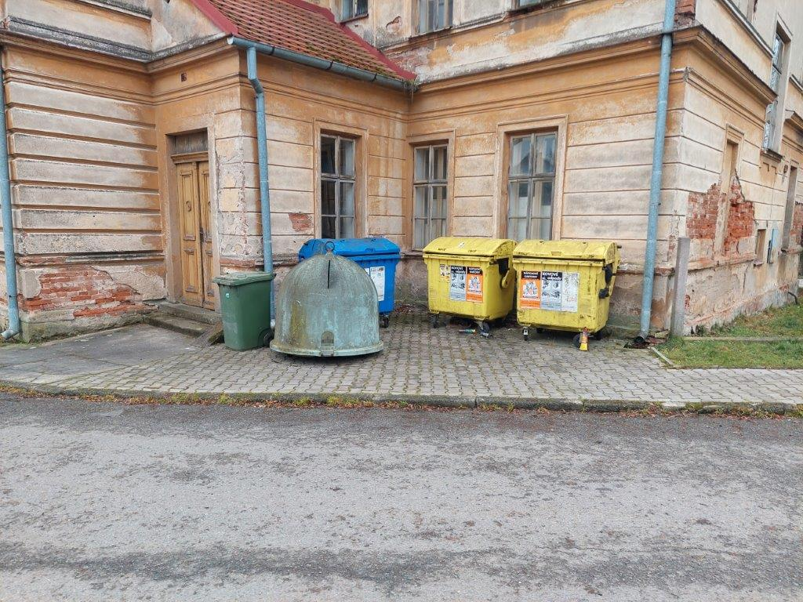

10.03.2023
Gross

